- Зведення бухгалтерського балансу.
- Баланс.
- Баланс по коду.
- Расчет.
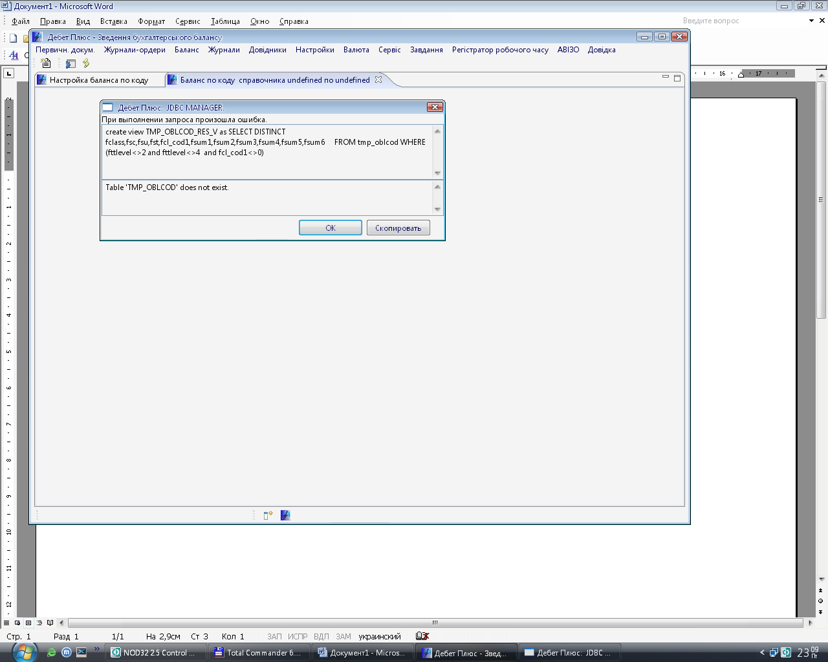
create view TMP_OBLCOD_RES_V as SELECT DISTINCT fclass,fsc,fsu,fst,fcl_cod1,fsum1,fsum2,fsum3,fsum4,fsum5,fsum6 FROM tmp_oblcod WHERE (fttlevel<>2 and fttlevel<>4 and fcl_cod1<>0)

